

部長

deBug Master

兹證明

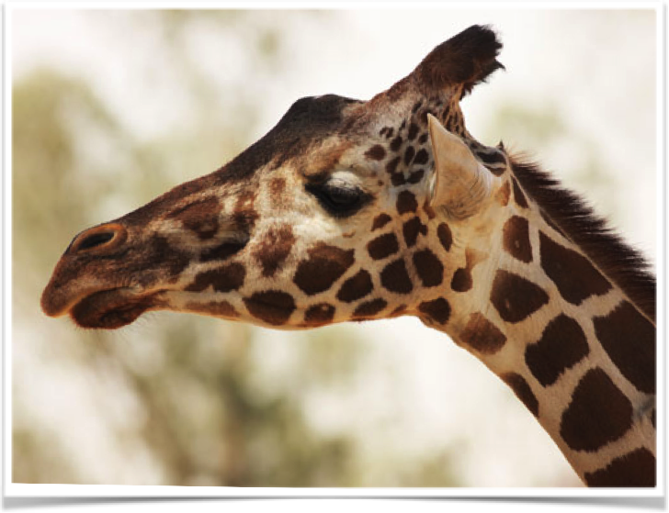

{{Name}}

已成功完成以下成就：

證書

LOREM IPSUM

日期

{{year}}年{{month}}月{{day}}日

{{minister}}